Nom : De Vinci

Nom au complet : Léonar de Vinci
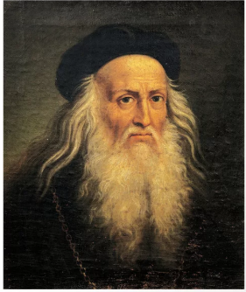
Nattionalité : italien
Période de temps :1452 1519

Contribution :
-math
-anatomie
-botanique
-optique
-hydraulique
-mécanique
-l’astronomie
-le vole des oiseaux

